Ҡ А Р А Р Р Е Ш Е Н И Е
Совет сельского поселения
Верхнебишиндинский сельсовет муниципального района
Туймазинский район
РЕСПУБЛИКИ БАШКОРТОСТАН
452797, с. Верхние Бишинды,
ул. Школьная, 1 тел.31-2-43
ИНН 0244001979 ОГРН 1060269017335

БАШКОРТОСТАН РЕСПУБЛИКАҺЫ
Туймазы районы
муниципаль районының
Yрге Бишенде ауыл советы
ауыл биләмәhе Советы
452797, Yрге Бишенде ауылы,
Мәктәп урамы, 1 тел. 3-2-43
ИНН 0244001979 ОГРН 1060269017335

25 февраль 2019 й. №194 25 февраля 2019 г.

Об утверждении Проекта организации дорожного движения на автомобильных дорогах общего пользования на территории сельского поселения Верхнебишиндинский сельсовет МР Туймазинский район РБ

В соответствии с Градостроительным кодексом Российской Федерации, Федеральным законом «Об общих принципах организации местного самоуправления в Российской Федерации, законами и нормативными правовыми актами Республики Башкортостан, во исполнение законодательства о безопасности дорожного движения в сфере содержания дорог общего пользования сельского поселения Верхнебишиндинский сельсовет муниципального района Туймазинский район Республики Башкортостан, Уставом сельского поселения Верхнебишиндинским сельсоветом муниципального района Туймазинский район Республики Башкортостан,
РЕШИЛ:

1. Утвердить разработанный "Проект организации дорожного движения на автомобильных дорогах общего пользования на территории сельского поселения Верхнебишиндинский сельсовет МР Туймазинский район РБ"
2. Обнародовать настоящее решение и Проект организации дорожного движения на автомобильных дорогах общего пользования на территории сельского поселения Верхнебишиндинский сельсовет МР Туймазинский район РБ на официальном сайте Администрации сельского поселения Верхнебишиндинский сельсовет и на информационном стенде Администрации сельского поселения Верхнебишиндинский сельсовет.

Глава сельского поселения
Верхнебишиндинский сельсовет
муниципального района
Туймазинский район
Республики Башкортостан Миннуллин Р.А.

25 февраля 2019 года
№194

ПРОЕКТ
К А Р А Р Р Е Ш Е Н И Е

Об утверждении Проекта организации дорожного движения на автомобильных дорогах общего пользования на территории сельского поселения Верхнебишиндинский сельсовет МР Туймазинский район РБ

В соответствии с Градостроительным кодексом Российской Федерации, Федеральным законом «Об общих принципах организации местного самоуправления в Российской Федерации, законами и нормативными правовыми актами Республики Башкортостан, во исполнение законодательства о безопасности дорожного движения в сфере содержания дорог общего пользования сельского поселения Верхнебишиндинский сельсовет муниципального района Туймазинский район Республики Башкортостан, Уставом сельского поселения Верхнебишиндинским сельсоветом муниципального района Туймазинский район Республики Башкортостан,
РЕШИЛ:

1. Утвердить разработанный "Проект организации дорожного движения на автомобильных дорогах общего пользования на территории сельского поселения Верхнебишиндинский сельсовет МР Туймазинский район РБ"
2. Обнародовать настоящее решение и Проект организации дорожного движения на автомобильных дорогах общего пользования на территории сельского поселения Верхнебишиндинский сельсовет МР Туймазинский район РБ на официальном сайте Администрации сельского поселения Верхнебишиндинский сельсовет и на информационном стенде Администрации сельского поселения Верхнебишиндинский сельсовет.

Глава сельского поселения
Верхнебишиндинский сельсовет
муниципального района
Туймазинский район
Республики Башкортостан Миннуллин Р.А.

____ 2019 года
№_____

Приложение

ПРОЕКТ
ОРГАНИЗАЦИИ ДОРОЖНОГО ДВИЖЕНИЯ
НА АВТОМОБИЛЬНЫХ ДОРОГАХ ОБЩЕГО ПОЛЬЗОВАНИЯ
НА ТЕРРИТОРИИ СЕЛЬСКОГО ПОСЕЛЕНИЯ ВЕРХНЕБИШИНДИНСКИЙ СЕЛЬСОВЕТ
МУНИЦИПАЛЬНОГО РАЙОНА ТУЙМАЗИНСКИЙ РАЙОНА
РЕСПУБЛИКИ БАШКОРТОСТАН

Техническое задание
на выполнение работ по разработке проектов организации дорожного движения на автомобильных дорогах.

1. Наименование работ: разработка проекта организации дорожного движения на автомобильных дорогах общего пользования на территории сельского поселения Верхнебишиндинский сельсовет муниципального района Туймазинский район.

2. Заказчик: Администрация сельского поселения Верхнебишиндинский сельсовет муниципального района Туймазинский район Республики Башкортостан.

3. Исполнитель: ИП «ТАВпроек»

4. Статус работы: муниципальный заказ.

5. Источник финансирования: средства муниципального бюджета.

6. Целью разработки:
Целью разработки проектов организации дорожного движения является оптимизация методов организации дорожного движения на автомобильных дорогах с. Верние Бишинды, с. Нижние Бишинды, с. Новые Бишинды, д. Каран-Бишинды, д. Имангулово, д. Самсыково, д. Куюктамак, д. Липовый Ключ для повышения безопасности движения транспортных средств и пешеходов.
Основными принципами организации дорожного движения в Российской Федерации являются:
1) соблюдение интересов граждан, общества и государства при осуществлении организации дорожного движения;
2) обеспечение социально-экономического развития территории Российской Федерации;
3) приоритет безопасности дорожного движения по отношению к потерям времени (задержкам) при движении транспортных средств и (или) пешеходов;
4) приоритет развития транспорта общего пользования;
5) создание условий для движения пешеходов и велосипедистов;
6) достоверность и актуальность информации о мероприятиях по организации дорожного движения, своевременность ее публичного распространения;
7) обеспечение экологической безопасности.

7. Технические требования:
Проект организации дорожного движения должен соответствовать требованиям действующих нормативных документов, и направлен на решение следующих задач:
- обеспечение безопасности участников движения;
- введение необходимых режимов движения в соответствии с категорией дороги, ее конструктивными элементами, искусственными сооружениями и другими факторами;
- своевременное информирование участников движения о дорожных условиях;
- обеспечение правильного использования водителями транспортных средств ширины проезжей части дороги и т.д.
Проект организации дорожного движения представляет собой книгу в переплете формата 210×297 (А4) и CD-ROM с электронным видом документа формата PDF.

Проект организации дорожного движения должен содержать:
1. Титульный лист;
2. Техническое задание
3. Введение
4. Исходные данные
5. Основные технические решения
6. Список нормативных документов
7. Схема расположения улиц и существующей организации
дорожного движения
8. Схемы расстановки технических средств организации дорожного движения.
9. Ведомости размещения технических средств организации дорожного движения.
10. Ведомость размещения остановок общественного транспорта
Линейный масштаб рекомендуется принимать 1:1000, ширина дороги изображается в произвольном масштабе.
Схема расстановки технических средств организации дорожного движения должна включать в себя:
- контуры плана (в бровках) автомобильной дороги;
- график продольных уклонов;
- дорожные знаки;
- пешеходные переходы
- автобусные остановки;

8. Условия приемки работ: Передача Заказчику оформленный в установленном порядке проект организации дорожного движения на автомобильных дорогах осуществляется сопроводительными документами Исполнителя.

9. Срок выполнения работ:
Начало работ: «_____»__________2018 г.
Окончание работ: «_____»__________2018 г.

Подпись заказчика:

Подпись исполнителя:

СОДЕРЖАНИЕ:

1. Введение
2. Исходные данные
3. Основные технические решения
4. Список нормативных документов
5. Схема расположения улиц и существующей организации
дорожного движения
6. Ведомости размещения технических средств организации
дорожного движения.
7. Ведомость наличия остановок общественного транспорта
8. Схемы расстановки технических средств организации
дорожного движения.

- ВВЕДЕНИЕ
Проект организации дорожного движения на территории сельского поселения Верхнебишиндинский сельсовет муниципального района Туймазинский район на основании договора от 01.12.2018г. года № 81-18 с Администрацией сельского поселения Верхнебишиндинский сельсовет на разработку проектов организации дорожного движения на улицах населенных пунктов:
с. Верние Бишинды, с. Нижние Бишинды, с. Новые Бишинды, д. Каран-Бишинды, д. Имангулово, д. Самсыково, д. Куюктамак, д. Липовый Ключ.
Проект организации дорожного движения разработан по материалам обследований, выполненных сотрудниками ИП "ТАВпроект" в 2018 году.
Проект организации дорожного движения разрабатывается на основании пункта 2 статьи 21 Федерального закона "О безопасности дорожного движения" от 10 декабря 1996 г. №195-ФЗ. Целью разработки проекта является оптимизация методов организации дорожного движения на улице или отдельных ее участках для обеспечения безопасности движения транспортных средств и пешеходов, своевременного формирования участников движения о дорожных условиях, обеспечения правильного использования водителями ширины проезжей части и увеличения пропускной способности улиц.
Проект организации дорожного движения составлен в соответствии с "Порядком разработки и утверждения проектов организации дорожного движения на автомобильных дорогах" от 2 августа 2006 г. №13/6-3853.
Проектом предусмотрен комплекс работ, при котором производится установка дорожных знаков, нанесение горизонтальной дорожной разметки, монтаж удерживающих и направляющих ограждений, а так же даются рекомендации по оборудованию улицы пешеходными тротуарами и наружным освещением.
Размер знаков, форма и цвет приняты по ГОСТ Р 52290-2004 "Знаки дорожные. Общие технические требования", расстановка технических средств принята по ГОСТ Р 52289-2004 "Технические средства организации дорожного движения. Правила применения дорожных знаков, разметки, светофоров, дорожных ограждений и направляющих устройств".

Временные знаки (на период производства ремонтных работ и др.) в ПОДД не включены. Другие знаки, необходимость в установке которых возникает в связи с изменением дорожных условий, могут включаться в ПОДД по согласованию с ОГИБДД МВД России.
Проектная документация разработана в соответствии с нормами, правилами, инструкциями и государственными стандартами.

2. ИСХОДНЫЕ ДАННЫЕ

Обследование включило в себя сбор следующей информации:
1. Дислокация существующих технических средств ОДД;
2. Расположение искусственных сооружений транспортной инфраструктуры;
3. Определение следующих параметров дороги:
- ширина проезжей части;
- вид покрытия;
- радиусы кривых в плане;
- наличие пешеходных дорожек тротуаров
- определение видимости на вертикальных кривых и кривых в плане с ограниченной видимостью.

Протяжность и ширина улиц представлена в таблице 1.
Таблица 1

№ п/п | Наименование | Объекты | Ширина, м | Пикет (км+м)
дороги с переходным покрытием
1 | д. Самсыково
 | ул.Центральная | въезд | 4,5 | 0+010
2 | д. Куюктамак
 | въезд в деревню | въезд | 4,5 | 0+120
3 | д. Мулла-Камыш
 | въезд в деревню | остановка автобуса | 4,5 | 0+495
дороги с твердым покрытием
1 | с.Верхние Бишинды
 | ул.Школьная,1 | СШО | 4,5 | 0+250
 | ул.Заречная, 24 | Детский сад | 4,5 | 0+117
 | ул.Победы | перекресток | 4,5 | 0+810
2 | д. Каран-Бишинды
 | ул.Центральная | жилой район | 6,0 | 0+920
3 | с. Новые Бишинды
 | ул.Центральная,47 | СДК, мечеть | 4,5 | 0+760
4 | с. Нижние Бишинды
 | ул. Зеленая 70а, 50а, | Детский сад, СШО | 4,5 | 0+440
 | ул. Горная | Детский сад | 4,5 | 0+300
5 | д.Липовый Ключ
 | ул.Ключевая | жилой район | 4,5 | 0+485
 | ул.Горная | жилой район | 4,5 | 0+570
6 | д. Имангулово
 | ул. Фаррахова | жилой район | 4,5 | 0+784
1 | д. Берсклетовского хозяйства | нанесение и установка каких-либо разметок и знаков не требуется, т.к. в населенных пунктах отсутствует движение маршрутных транспортных средств

3. ОСНОВНЫЕ ТЕХНИЧЕСКИЕ РЕШЕНИЯ

Разработка ПОДД на улицах с. Верние Бишинды, с. Нижние Бишинды, с. Новые Бишинды, д. Каран-Бишинды, д. Имангулово, д. Самсыково, д. Куюктамак, д. Липовый Ключ направлено на максимальное повышение уровня безопасности дорожного движения.
Безопасность движения транспортных средств и пешеходов, а также информационная обеспеченность водителей обеспечивается нормативным применением технических средств ОДД (ТС ОДД) по ГОСТу Р 52290-2004., Р 52289-2004.
Расстановка технических средств ОДД имеет привязку к проектному километражу.
На всех улицах принят типоразмер дорожных знаков I.
Нанесение горизонтальной дорожной разметки согласно п. 6.2.2 ГОСТ Р 52289-2004, не требуется, т.к. согласно п. 2.2.1.(Разделение транспортных потоков противоположных направлений необходимо производить на дорогах, имеющих ширину проезжей части 6 м и более при интенсивности движения 1000 и более транспортных средств в сутки).
Знаки индивидуального проектирования также не требуются.

4. СПИСОК НОРМАТИВНЫХ ДОКУМЕНТОВ

1. Порядок разработки и утверждения проектов организации движения на автомобильных дорогах. ДОБДД МВД России (№13/6-3853 от 02.08.2006), Федеральное дорожное агентство (№ 01-29/5313 от 07.08.2006). – 21 с.
2. Федеральный закон «О безопасности дорожного движения». - М.: Право и Закон, 1997. - 144 с.
3. ГОСТ Р 52289-2004. Технические средства организации дорожного движения. Правила применения дорожных знаков, разметки, светофоров, дорожных ограждений и направляющих устройств. - М.: Стандартинформ, 2005. - 95 с.
4. ГОСТ Р 52290-2004. Технические средства организации дорожного движения. Знаки дорожные. Общие технические требования. - М.: Стандартинформ, 2006. - 125 с.
5. ГОСТ Р 52282-2004. Технические средства организации дорожного движения. Светофоры дорожные. Т ГОСТ Р 52290- 2004. Технические средства организации дорожного движения. Знаки дорожные. Общие технические требования. - М.: Стандартинформ, 2006. - 125 с.
6. СНиП 2.05.02-85*. Автомобильные дороги.
7. СПиП 2.07.01-89*. Градостроительство. Планировка и застройка городских и сельских поселений/Госстой России. – М.: ГУП ЦПП, 1998. - 64 с.
8. ГОСТ Р 50597-93. Автомобильные дороги и улицы. Требования к эксплуатационному состоянию, допустимому по условиям безопасности дорожного движения. – М.:
Госстандарт России, 1993. - 11 с.
9. Условные графические обозначения на чертежах автомобильных дорог. ГОСТ Р21.1207-97. М. 1997.
10. Указания по обеспечению безопасности движения на автомобильных дорогах. ВСН 25-86. – М.: Транспорт, 1988. – 184 с.
11. Правила установки дорожных знаков на автомобильных дорогах. ВСН 28-76. – М.: Транспорт, 1978. - 124 с.
12. Указания по применению дорожных знаков. – М.: Транспорт, 1984. – 112 с.
13. Классификация работ по ремонту и содержанию автомобильных дорог общего пользования. – М.: Росавтодор, 2002. – 28 с.
14. Орнатский Н.П. Благоустройство автомобильных дорог. – М.:Транспорт, 1986. - 136 с.
15. Справочник по безопасности дорожного движения. Обзор мероприятий по безопасности дорожного движения/Под редакцией В.В.Сильянова. – Осло-Москва-Хельсенки, 2001. -753 с.
16. Атлас автомобильных дорог России. – М.: Росавтодор, 2006. – 260 с.
Условные обозначения | Наименование
а) б)  в) г) | Установка дорожных знаков:  а) на проектируемой стойке;  б) на существующей стойке;  в) на опоре освещения;  г) на стене.
 | Дорожные знаки, устанавливаемые оборотными сторонами друг к другу (в скобках указан номер оборотного знака)
 | Дорожные барьерные ограждения
х х х х | Пешеходные ограждения
 | Направляющие устройства (сигнальные столбики)
 | Мост, путепровод
 | Ворота
 | Шлагбаум
Длина разметки
Номер типа разметки по ГОСТ Р 51256-99
Значение параметра
Номер знака по ГОСТ Р 52290-2004
 | Светофор транспортный на прямой опоре
 | Светофор пешеходный на прямой опоре
 | Светофор транспортный на стене
 | Светофор транспортный на консольной опоре
 | Железные дороги
 | Железный забор
 | Бетонный забор
 | Подземный трубопровод
 | Тротуары (существующие)
 | Обозначение павильона автобусной остановки
 | Обозначение посадочной площадки автобусной остановки
 | Обозначение заездного кармана автобусной остановки
 | Проезжая часть
 | Надземный путепровод

5. Схема расположения улиц и существующей организации
дорожного движения

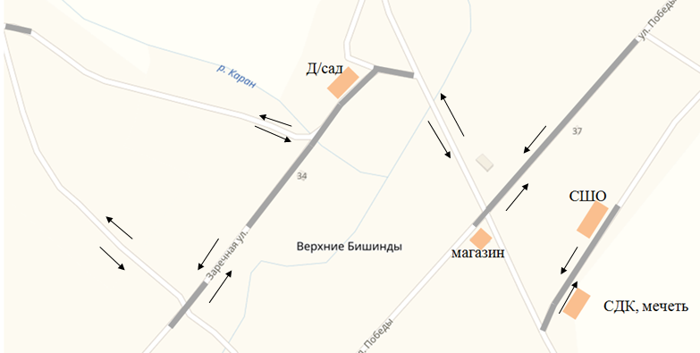

Рис.1 Схема расположения улиц и существующей организации дорожного движения на территории с. Верхние Бишинды.

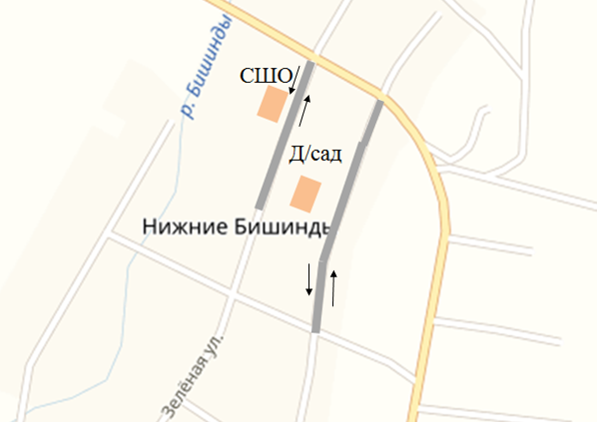

Рис.2 Схема расположения улиц и существующей организации дорожного движения на территории с. Нижние Бишинды.

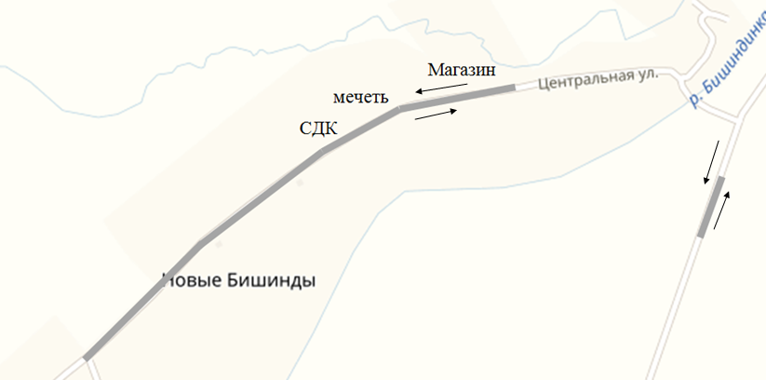

Рис.3 Схема расположения улиц и существующей организации дорожного движения на территории с. Новые Бишинды.

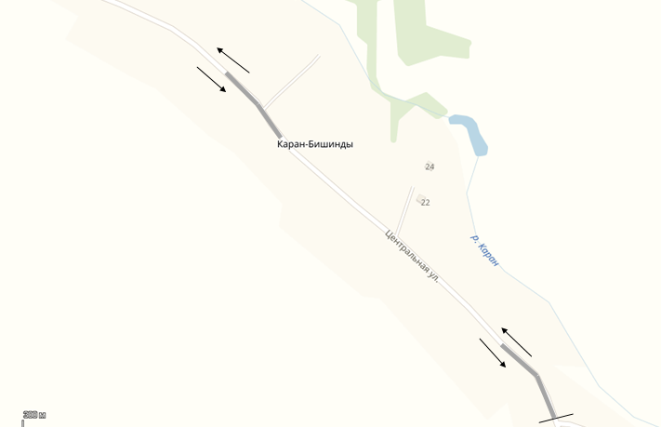

Рис.4 Схема расположения улиц и существующей организации дорожного движения на территории д. Каран Бишинды.
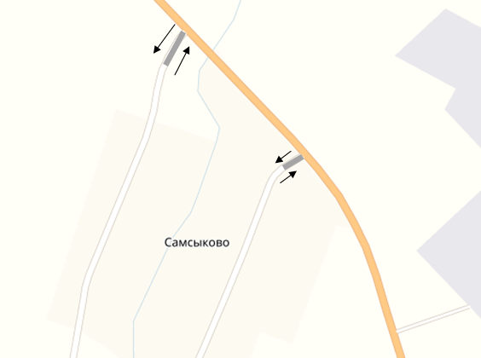
Рис.5 Схема расположения улиц и существующей организации дорожного движения на территории д. Сымсыково.

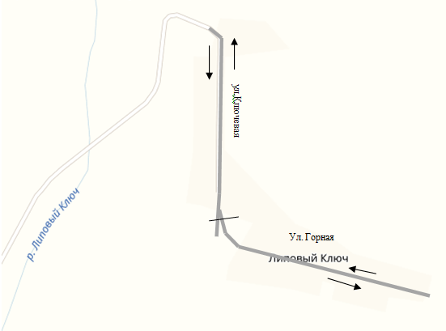
Рис.6 Схема расположения улиц и существующей организации дорожного движения на территории д. Липовый Ключ.

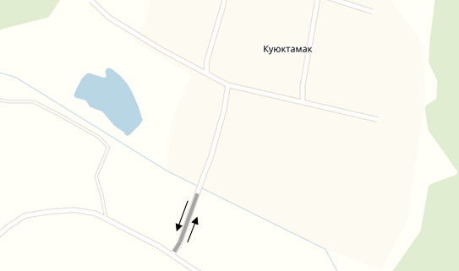
Рис.7 Схема расположения улиц и существующей организации дорожного движения на территории д. Куюктамак.

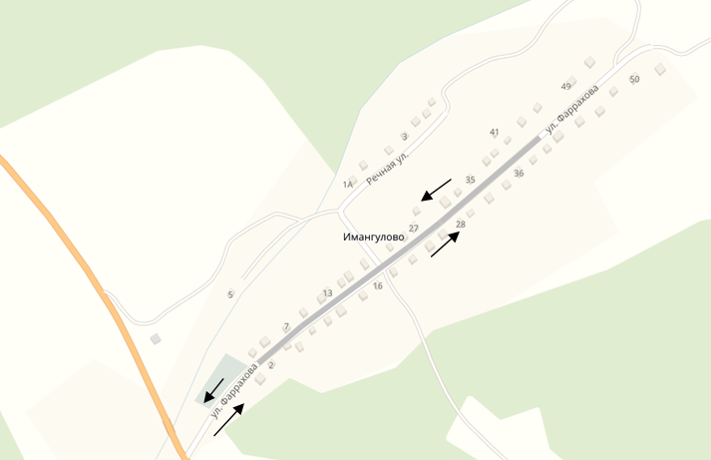
Рис.8 Схема расположения улиц и существующей организации дорожного движения на территории д. Имангулово.
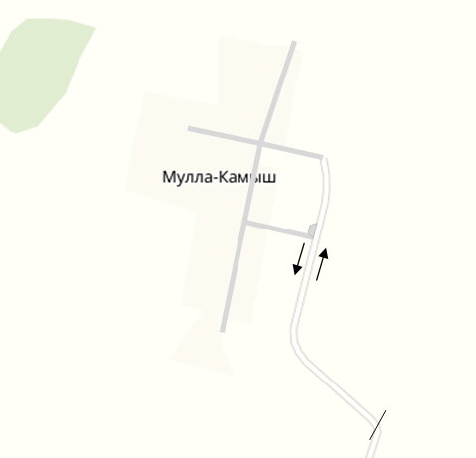
Рис.9 Схема расположения улиц и существующей организации дорожного движения на территории д. Мулла-Камыш.

6. Ведомость размещение дорожных знаков
№ п/п | Номер знака по ГОСТ Р 52289-2004, ГОСТ Р 52290-2004 | Наименование знака | Типоразмера знака | Название улицы | Пикет (км+м) | Установлено/ требуется установить | Количество | Место расположения
1 | 2 | 3 | 4 | 5 | 6 | 7 | 8 | 9 | 10
 | ПРЕДУПРЕЖДАЮЩИЕ ЗНАКИ
1 | 1.23. | Дети | 1 | с. Верхние Бишинды, ул. Школьная | 0+020 | установлено | 1 |  | справа
2 | 1.23. | Дети | 1 | с. Верхние Бишинды, ул. Школьная | 0+070 | установлено | 1 |  | справа
3 | 1.23. | Дети | 1 | с. Верхние Бишинды, ул. Школьная | 0+250 | установлено | 1 | слева
4 | 1.23. | Дети | 1 | с. Верхние Бишинды, ул. Заречная | 0+015 | установлено | 1 |  | справа
5 | 1.23. | Дети | 1 | с. Верхние Бишинды, ул. Заречная | 0+080 | установлено | 1 |  | справа
6 | 1.23. | Дети | 1 | с. Верхние Бишинды, ул. Заречная | 0+070 | установлено | 1 | слева
7 | 1.23. | Дети | 1 | с. Верхние Бишинды, ул. Заречная | 0+110 | требуется установить | 1 | слева
8 | 1.23. | Дети | 1 | с. Верхние Бишинды, ул. Школьная | 0+177 | установлено | 1 | слева
Итого установлено: |  |  |  |  |  |  | 7
Итого требуется: |  |  |  |  |  |  | 1
Демонтировать:
Итого: |  |  |  |  |  |  | 8
 | ЗНАКИ ПРИОРИТЕТА
9 | 2.4. | Уступите дорогу | 1 | с. Верхние Бишинды, ул. Победы | 0+780 | установлено | 1 |  | справа
10 | 2.4. | Уступите дорогу | 1 | с. Верхние Бишинды, ул. Победы | 0+810 | требуется установить | 1 | слева
11 | 2.4. | Уступите дорогу | 1 | с. Верхние Бишинды, ул. Заречная | 0+003 | установлено | 1 | слева
12 | 2.4. | Уступите дорогу | 1 | с. Верхние Бишинды, пер. Заречный | 0+550 | установлено | 1 |  | справа
13 | 2.4. | Уступите дорогу | 1 | с. Верхние Бишинды, пер. Заречный | 0+003 | требуется установить | 1 | слева
Итого установлено: |  |  |  |  |  |  | 3
Итого требуется: |  |  |  |  |  |  | 2
Демонтировать:
Итого: |  |  |  |  |  |  | 5
 | ЗАПРЕЩАЮЩИЕ ЗНАКИ
14 | 3.24. | Ограничение максимальной скорости | 1 | с. Верхние Бишинды, ул. Школьная | 0+070 | установлено | 1 |  | справа
15 | 3.24. | Ограничение максимальной скорости | 1 | с. Верхние Бишинды, ул. Заречная | 0+015 | установлено | 1 |  | справа
16 | 3.24. | Ограничение максимальной скорости | 1 | с. Верхние Бишинды, ул. Заречная | 0+080 | установлено | 1 |  | справа
17 | 3.24. | Ограничение максимальной скорости | 1 | с. Верхние Бишинды, ул. Заречная | 0+070 | установлено | 1 | слева
18 | 3.24. | Ограничение максимальной скорости | 1 | с. Верхние Бишинды, ул. Заречная | 0+110 | требуется установить | 1 | слева
19 | 3.4. | Движение грузовых автомобилей запрещено | 1 | с. Верхние Бишинды, пер. Заречный | 0+550 | установлено | 1 | слева
20 | 3.4. | Движение грузовых автомобилей запрещено | 1 | с. Верхние Бишинды, ул. Заречная | 0+015 | установлено | 1 |  | справа
Итого установлено: |  |  |  |  |  |  | 6
Итого требуется: |  |  |  |  |  |  | 1
Демонтировать:
Итого: |  |  |  |  |  |  | 7
 | ЗНАКИ ОСОБЫХ ПРЕДПИСАНИЙ
21 | 5.19.1. | Пешеходный переход | 1 | с. Верхние Бишинды, ул. Школьная | 0+126 | установлено | 1 | слева
22 | 5.19.1. | Пешеходный переход | 1 | с. Верхние Бишинды, ул. Школьная | 0+123 | установлено | 1 |  | справа
23 | 5.19.2. | Пешеходный переход | 1 | с. Верхние Бишинды, ул. Школьная | 0+126 | установлено | 1 | слева
24 | 5.19.2. | Пешеходный переход | 1 | с. Верхние Бишинды, ул. Школьная | 0+123 | установлено | 1 |  | справа
25 | 5.20. | Искусственная неровность | 1 | с. Верхние Бишинды, ул. Школьная | 0+108 | установлено | 1 | слева
26 | 5.20. | Искусственная неровность | 1 | с. Верхние Бишинды, ул. Школьная | 0+108 | установлено | 1 |  | справа
27 | 5.20. | Искусственная неровность | 1 | с. Верхние Бишинды, ул. Школьная | 0+141 | установлено | 1 | слева
28 | 5.20. | Искусственная неровность | 1 | с. Верхние Бишинды, ул. Школьная | 0+141 | установлено | 1 |  | справа
Итого установлено: |  |  |  |  |  |  | 8
Итого требуется:
Демонтировать:
Итого: |  |  |  |  |  |  | 8
 |  |  |  |  | Итого установлено: |  | 24
 |  |  |  |  | Итого требуется: |  | 4
 |  |  |  |  | Демонтировать:
 |  |  |  |  | Итого: |  | 28

Ведомость размещение дорожных знаков
№ п/п |  | Номер знака по ГОСТ Р 52289-2004, ГОСТ Р 52290-2004 |  | Наименование знака |  | Типоразмера знака |  | Название улицы |  | Пикет (км+м) |  | Установлено/ требуется установить |  |  | Количество |  |  |  | Место расположения
1 |  | 2 |  | 3 |  | 4 |  | 5 |  | 6 |  | 7 |  |  | 8 |  |  |  | 9 |  |  | 10
 |  | ПРЕДУПРЕЖДАЮЩИЕ ЗНАКИ
1 |  | 1.23. |  | Дети |  | 1 |  | с. Нижние Бишинды, ул. Зеленая |  | 0+010 |  | установлено |  |  | 1 |  |  |  |  |  |  | справа
2 |  | 1.23. |  | Дети |  | 1 |  | с. Нижние Бишинды, ул. Зеленая |  | 0+230 |  | установлено |  |  | 1 |  |  |  |  |  |  | справа
3 |  | 1.23. |  | Дети |  | 1 |  | с. Нижние Бишинды, ул. Зеленая |  | 0+350 |  | установлено |  |  | 1 |  |  |  | слева
4 |  | 1.23. |  | Дети |  | 1 |  | с. Нижние Бишинды, ул. Зеленая |  | 0+430 |  | установлено |  |  | 1 |  |  |  | слева
5 |  | 1.23. |  | Дети |  | 1 |  | с. Нижние Бишинды, ул. Горная |  | 0+200 |  | установлено |  |  | 1 |  |  |  |  |  |  | справа
6 |  | 1.23. |  | Дети |  | 1 |  | с. Нижние Бишинды, ул. Горная |  | 0+300 |  | установлено |  |  | 1 |  |  |  | слева
Итого установлено: |  |  |  |  |  |  |  |  |  |  |  |  |  |  | 6
Итого требуется:
Демонтировать:
Итого: |  |  |  |  |  |  |  |  |  |  |  |  |  |  | 6
 |  | ЗНАКИ ПРИОРИТЕТА
7 |  | 2.4. |  | Уступите дорогу |  | 1 |  | с. Нижние Бишинды, ул. Горная |  | 0+003 |  | установлено |  |  | 1 |  |  |  | слева
8 |  | 2.4. |  | Уступите дорогу |  | 1 |  | с. Нижние Бишинды, ул. Зеленая |  | 0+430 |  | установлено |  |  | 1 |  |  |  |  |  |  | справа
9 |  | 2.4. |  | Уступите дорогу |  | 1 |  | с. Нижние Бишинды, ул. Зеленая |  | 0+440 |  | установлено |  |  | 1 |  |  |  | слева
Итого установлено: |  |  |  |  |  |  |  |  |  |  |  |  |  |  | 3
Итого требуется:
Демонтировать:
Итого: |  |  |  |  |  |  |  |  |  |  |  |  |  |  | 3
 |  | ЗАПРЕЩАЮЩИЕ ЗНАКИ
10 |  | 3.24. |  | Ограничение максимальной скорости |  | 1 |  | с. Нижние Бишинды, ул. Зеленая |  | 0+010 |  | установлено |  |  | 1 |  |  |  |  |  |  | справа
11 |  | 3.24. |  | Ограничение максимальной скорости |  | 1 |  | с. Нижние Бишинды, ул. Зеленая |  | 0+350 |  | установлено |  |  | 1 |  |  |  | слева
12 |  | 3.24. |  | Ограничение максимальной скорости |  | 1 |  | с. Нижние Бишинды, ул. Зеленая |  | 0+430 |  | установлено |  |  | 1 |  |  |  | слева
13 |  | 3.24. |  | Ограничение максимальной скорости |  | 1 |  | с. Нижние Бишинды, ул. Горная |  | 0+200 |  | требуется установить |  |  | 1 |  |  |  |  |  |  | справа
14 |  | 3.24. |  | Ограничение максимальной скорости |  | 1 |  | с. Нижние Бишинды, ул. Горная |  | 0+300 |  | требуется установить |  |  | 1 |  |  |  | слева
Итого установлено: |  |  |  |  |  |  |  |  |  |  |  |  |  |  | 3
Итого требуется: |  |  |  |  |  |  |  |  |  |  |  |  |  |  | 2
Демонтировать:
Итого: |  |  |  |  |  |  |  |  |  |  |  |  |  |  | 5
 |  | ЗНАКИ ОСОБЫХ ПРЕДПИСАНИЙ
15 |  | 5.19.1. |  | Пешеходный переход |  | 1 |  | с. Нижние Бишинды, ул. Зеленая |  | 0+076 |  | установлено |  |  | 1 |  |  |  | слева
16 |  | 5.19.1. |  | Пешеходный переход |  | 1 |  | с. Нижние Бишинды, ул. Зеленая |  | 0+073 |  | установлено |  |  | 1 |  |  |  |  |  |  | справа
17 |  | 5.19.1. |  | Пешеходный переход |  | 1 |  | с. Нижние Бишинды, ул. Зеленая |  | 0+276 |  | установлено |  |  | 1 |  |  |  | слева
18 |  | 5.19.1. |  | Пешеходный переход |  | 1 |  | с. Нижние Бишинды, ул. Зеленая |  | 0+273 |  | установлено |  |  | 1 |  |  |  |  |  |  | справа
19 |  | 5.19.2. |  | Пешеходный переход |  | 1 |  | с. Нижние Бишинды, ул. Зеленая |  | 0+076 |  | установлено |  |  | 1 |  |  |  | слева
20 |  | 5.19.2. |  | Пешеходный переход |  | 1 |  | с. Нижние Бишинды, ул. Зеленая |  | 0+073 |  | установлено |  |  | 1 |  |  |  |  |  |  | справа
21 |  | 5.19.2. |  | Пешеходный переход |  | 1 |  | с. Нижние Бишинды, ул. Зеленая |  | 0+276 |  | установлено |  |  | 1 |  |  |  | слева
22 |  | 5.19.2. |  | Пешеходный переход |  | 1 |  | с. Нижние Бишинды, ул. Зеленая |  | 0+273 |  | установлено |  |  | 1 |  |  |  |  |  |  | справа
23 |  | 5.20. |  | Искусственная неровность |  | 1 |  | с. Нижние Бишинды, ул. Зеленая |  | 0+060 |  | установлено |  |  | 1 |  |  |  | слева
24 |  | 5.20. |  | Искусственная неровность |  | 1 |  | с. Нижние Бишинды, ул. Зеленая |  | 0+060 |  | установлено |  |  | 1 |  |  |  |  |  |  | справа
25 |  | 5.20. |  | Искусственная неровность |  | 1 |  | с. Нижние Бишинды, ул. Зеленая |  | 0+090 |  | установлено |  |  | 1 |  |  |  | слева
26 |  | 5.20. |  | Искусственная неровность |  | 1 |  | с. Нижние Бишинды, ул. Зеленая |  | 0+090 |  | установлено |  |  | 1 |  |  |  |  |  |  | справа
27 |  | 5.20. |  | Искусственная неровность |  | 1 |  | с. Нижние Бишинды, ул. Зеленая |  | 0+260 |  | установлено |  |  | 1 |  |  |  | слева
28 |  | 5.20. |  | Искусственная неровность |  | 1 |  | с. Нижние Бишинды, ул. Зеленая |  | 0+260 |  | установлено |  |  | 1 |  |  |  |  |  |  | справа
29 |  | 5.20. |  | Искусственная неровность |  | 1 |  | с. Нижние Бишинды, ул. Зеленая |  | 0+290 |  | установлено |  |  | 1 |  |  |  | слева
30 |  | 5.20. |  | Искусственная неровность |  | 1 |  | с. Нижние Бишинды, ул. Зеленая |  | 0+290 |  | установлено |  |  | 1 |  |  |  |  |  |  | справа
Итого установлено: |  |  |  |  |  |  |  |  |  |  |  |  |  |  | 16
Итого требуется:
Демонтировать:
Итого: |  |  |  |  |  |  |  |  |  |  |  |  |  |  | 16
 |  | ЗНАКИ ОСОБЫХ ПРЕДПИСАНИЙ
31 |  | 8.2.1. |  | Зона действия |  | 1 |  | с. Нижние Бишинды, ул. Зеленая |  | 0+010 |  | установлено |  |  | 1 |  |  |  |  |  |  | справа
32 |  | 8.2.1. |  | Зона действия |  | 1 |  | с. Нижние Бишинды, ул. Зеленая |  | 0+430 |  | установлено |  |  | 1 |  |  |  | слева
Итого установлено: |  |  |  |  |  |  |  |  |  |  |  |  |  |  | 2
Итого требуется:
Демонтировать:
Итого: |  |  |  |  |  |  |  |  |  |  |  |  |  |  | 2
 |  |  |  |  |  |  |  |  |  | Итого установлено: |  |  | 30
 |  |  |  |  |  |  |  |  |  | Итого требуется: |  |  | 2
 |  |  |  |  |  |  |  |  |  | Итого: |  |  | 32
Ведомость размещение дорожных знаков
№ п/п | Номер знака по ГОСТ Р 52289-2004, ГОСТ Р 52290-2004 |  | Наименование знака |  | Типоразмера знака |  | Название улицы |  | Пикет (км+м) |  | Установлено/ требуется установить |  |  | Количество |  |  | Место расположения
1 | 2 |  | 3 |  | 4 |  | 5 |  | 6 |  | 7 |  |  | 8 |  |  | 9 |  |  |  | 10
 | ПРЕДУПРЕЖДАЮЩИЕ ЗНАКИ
1 | 1.23. |  | Дети |  | 1 |  | с. Новые Бишинды, ул. Центральная |  | 0+600 |  | требуется установить |  |  | 1 |  |  |  |  |  |  | справа
2 | 1.23. |  | Дети |  | 1 |  | с. Новые Бишинды, ул. Центральная |  | 0+760 |  | требуется установить |  |  | 1 |  |  | слева
Итого установлено:
Итого требуется: |  |  |  |  |  |  |  |  |  |  |  |  |  | 2
Демонтировать:
Итого: |  |  |  |  |  |  |  |  |  |  |  |  |  | 2
 | ЗАПРЕЩАЮЩИЕ ЗНАКИ
3 | 3.24. |  | Ограничение максимальной скорости |  | 1 |  | с. Новые Бишинды, ул. Централльная |  | 0+600 |  | требуется установить |  |  | 1 |  |  |  |  |  |  | справа
4 | 3.24. |  | Ограничение максимальной скорости |  | 1 |  | с. Новые Бишинды, ул. Централльная |  | 0+760 |  | требуется установить |  |  | 1 |  |  | слева |  |  |  | справа
Итого установлено:
Итого требуется: |  |  |  |  |  |  |  |  |  |  |  |  |  | 2
Демонтировать:
Итого: |  |  |  |  |  |  |  |  |  |  |  |  |  | 2
 | ЗНАКИ ОСОБЫХ ПРЕДПИСАНИЙ
5 | 5.16. |  | Место остановки автобуса |  | 1 |  | с. Новые Бишинды, ул. Центральная |  | 0+536 |  | требуется установить |  |  | 1 |  |  | слева
6 | 5.16. |  | Место остановки автобуса |  | 1 |  | с. Новые Бишинды, ул. Центральная |  | 0+536 |  | требуется установить |  |  | 1 |  |  | слева
7 | 5.16. |  | Место остановки автобуса |  | 1 |  | с. Новые Бишинды, ул. Центральная |  | 1+425 |  | требуется установить |  |  | 1 |  |  | слева
8 | 5.16. |  | Место остановки автобуса |  | 1 |  | с. Новые Бишинды, ул. Центральная |  | 1+425 |  | требуется установить |  |  | 1 |  |  | слева
9 | 5.20. |  | Искусственная неровность |  | 1 |  | с. Новые Бишинды, ул. Центральная |  | 0+660 |  | требуется установить |  |  | 1 |  |  | слева
10 | 5.20. |  | Искусственная неровность |  | 1 |  | с. Новые Бишинды, ул. Центральная |  | 0+660 |  | требуется установить |  |  | 1 |  |  |  |  |  |  | справа
11 | 5.20. |  | Искусственная неровность |  | 1 |  | с. Новые Бишинды, ул. Центральная |  | 0+730 |  | требуется установить |  |  | 1 |  |  | слева
12 | 5.20. |  | Искусственная неровность |  | 1 |  | с. Новые Бишинды, ул. Центральная |  | 0+730 |  | требуется установить |  |  | 1 |  |  |  |  |  |  | справа
Итого установлено:
Итого требуется: |  |  |  |  |  |  |  |  |  |  |  |  |  | 8
Демонтировать:
Итого: |  |  |  |  |  |  |  |  |  |  |  |  |  | 8
 |  |  |  |  |  |  |  |  | Итого установлено: |  |  |  |  | 0
 |  |  |  |  |  |  |  |  | Итого требуется: |  |  |  |  | 12
 |  |  |  |  |  |  |  |  | Демонтировать:
 |  |  |  |  |  |  |  |  | Итого: |  |  |  |  | 12

Ведомость размещение дорожных знаков
№ п/п | Номер знака по ГОСТ Р 52289-2004, ГОСТ Р 52290-2004 | Наименование знака | Типоразмера знака | Название улицы | Пикет (км+м) | Установлено/ требуется установить | Количество | Место расположения
1 | 2 | 3 | 4 | 5 | 6 | 7 | 8 | 9 | 10
 | ПРЕДУПРЕЖДАЮЩИЕ ЗНАКИ
1 | 1.17. | Искусственная неровность | 1 | д. Имангулово, ул. Фаррахова | 0+200 | требуется установить | 1 |  | справа
Итого установлено:
Итого требуется: |  |  |  |  |  |  | 1
Демонтировать:
Итого: |  |  |  |  |  |  | 1
 | ЗАПРЕЩАЮЩИЕ ЗНАКИ
2 | 3.24. | Ограничение максимальной скорости | 1 | д. Имангулово, ул. Фаррахова | 0+200 | требуется установить | 1 |  | справа
Итого установлено:
Итого требуется: |  |  |  |  |  |  | 1
Демонтировать:
Итого: |  |  |  |  |  |  | 1
 | ЗНАКИ ОСОБЫХ ПРЕДПИСАНИЙ
3 | 5.20. | Искусственная неровность | 1 | д. Имангулово, ул. Фаррахова | 0+250 | требуется установить | 1 | слева
4 | 5.20. | Искусственная неровность | 1 | д. Имангулово, ул. Фаррахова | 0+250 | требуется установить | 1 |  | справа
5 | 5.20. | Искусственная неровность | 1 | д. Имангулово, ул. Фаррахова | 0+410 | требуется установить | 1 | слева
6 | 5.20. | Искусственная неровность | 1 | д. Имангулово, ул. Фаррахова | 0+410 | требуется установить | 1 |  | справа
7 | 5.20. | Искусственная неровность | 1 | д. Имангулово, ул. Фаррахова | 0+580 | требуется установить | 1 | слева
8 | 5.20. | Искусственная неровность | 1 | д. Имангулово, ул. Фаррахова | 0+580 | требуется установить | 1 |  | справа
9 | 5.20. | Искусственная неровность | 1 | д. Имангулово, ул. Фаррахова | 0+682 | требуется установить | 1 | слева
10 | 5.20. | Искусственная неровность | 1 | д. Имангулово, ул. Фаррахова | 0+682 | требуется установить | 1 |  | справа
11 | 5.20. | Искусственная неровность | 1 | д. Имангулово, ул. Фаррахова | 0+784 | требуется установить | 1 | слева
12 | 5.20. | Искусственная неровность | 1 | д. Имангулово, ул. Фаррахова | 0+784 | требуется установить | 1 |  | справа
Итого установлено:
Итого требуется: |  |  |  |  |  |  | 10
Демонтировать:
Итого: |  |  |  |  |  |  | 10
 |  |  |  |  | Итого установлено:
 |  |  |  |  | Итого требуется: |  | 12
 |  |  |  |  | Демонтировать:
 |  |  |  |  | Итого: |  | 12

Ведомость размещение дорожных знаков
№ п/п | Номер знака по ГОСТ Р 52289-2004, ГОСТ Р 52290-2004 | Наименование знака | Типоразмера знака | Название улицы | Пикет (км+м) | Установлено/ требуется установить | Количество | Место расположения
1 | 2 | 3 | 4 | 5 | 6 | 7 | 8 | 9 | 10
 | ПРЕДУПРЕЖДАЮЩИЕ ЗНАКИ
1 | 1.17. | Искусственная неровность | 1 | д. Каран-Бишинды, ул. Центральная | 0+065 | требуется установить | 1 | слева
2 | 1.17. | Искусственная неровность | 1 | д. Каран-Бишинды, ул. Центральная | 0+920 | требуется установить | 1 |  | справа
Итого установлено:
Итого требуется: |  |  |  |  |  |  | 2
Демонтировать:
Итого: |  |  |  |  |  |  | 2
 | ЗАПРЕЩАЮЩИЕ ЗНАКИ
3 | 3.24. | Ограничение максимальной скорости | 1 | д. Каран-Бишинды, ул. Центральная | 0+065 | требуется установить | 1 | слева
4 | 3.24. | Ограничение максимальной скорости | 1 | д. Каран-Бишинды, ул. Центральная | 0+920 | требуется установить | 1 |  | справа
Итого установлено:
Итого требуется: |  |  |  |  |  |  | 2
Демонтировать:
Итого: |  |  |  |  |  |  | 2
 | ЗНАКИ ОСОБЫХ ПРЕДПИСАНИЙ
5 | 5.20. | Искусственная неровность | 1 | д. Каран-Бишинды, ул. Центральная | 0+115 | требуется установить | 1 | слева
6 | 5.20. | Искусственная неровность | 1 | д. Каран-Бишинды, ул. Центральная | 0+115 | требуется установить | 1 |  | справа
7 | 5.20. | Искусственная неровность | 1 | д. Каран-Бишинды, ул. Центральная | 0+264 | требуется установить | 1 | слева
8 | 5.20. | Искусственная неровность | 1 | д. Каран-Бишинды, ул. Центральная | 0+264 | требуется установить | 1 |  | справа
9 | 5.20. | Искусственная неровность | 1 | д. Каран-Бишинды, ул. Центральная | 0+556 | требуется установить | 1 | слева
10 | 5.20. | Искусственная неровность | 1 | д. Каран-Бишинды, ул. Центральная | 0+556 | требуется установить | 1 |  | справа
11 | 5.20. | Искусственная неровность | 1 | д. Каран-Бишинды, ул. Центральная | 0+871 | требуется установить | 1 | слева
12 | 5.20. | Искусственная неровность | 1 | д. Каран-Бишинды, ул. Центральная | 0+871 | требуется установить | 1 |  | справа
Итого установлено:
Итого требуется: |  |  |  |  |  |  | 8
Демонтировать:
Итого: |  |  |  |  |  |  | 8
 |  |  |  |  | Итого установлено: |  | 0
 |  |  |  |  | Итого требуется: |  | 12
 |  |  |  |  | Демонтировать:
 |  |  |  |  | Итого: |  | 12

Ведомость размещение дорожных знаков
№ п/п | Номер знака по ГОСТ Р 52289-2004, ГОСТ Р 52290-2004 | Наименование знака | Типоразмера знака | Название улицы | Пикет (км+м) | Установлено/ требуется установить | Количество | Место расположения
1 | 2 | 3 | 4 | 5 | 6 | 7 | 8 | 9 | 10
 | ПРЕДУПРЕЖДАЮЩИЕ ЗНАКИ
1 | 1.17. | Искусственная неровность | 1 | д. Липовый Ключ, ул. Ключевая | 0+150 | требуется установить | 1 |  | справа
Итого установлено:
Итого требуется: |  |  |  |  |  |  | 1
Итого: |  |  |  |  |  |  | 1
 | ЗАПРЕЩАЮЩИЕ ЗНАКИ
2 | 3.24. | Ограничение максимальной скорости | 1 | д. Липовый Ключ, ул. Ключевая | 0+150 | требуется установить | 1 |  | справа
Итого установлено:
Итого требуется: |  |  |  |  |  |  | 1
Итого: |  |  |  |  |  |  | 1
 | ЗНАКИ ОСОБЫХ ПРЕДПИСАНИЙ
3 | 5.20. | Искусственная неровность | 1 | д. Липовый Ключ, ул. Ключевая | 0+200 | требуется установить | 1 | слева
4 | 5.20. | Искусственная неровность | 1 | д. Липовый Ключ, ул. Ключевая | 0+200 | требуется установить | 1 |  | справа
5 | 5.20. | Искусственная неровность | 1 | д. Липовый Ключ, ул. Ключевая | 0+485 | требуется установить | 1 | слева
6 | 5.20. | Искусственная неровность | 1 | д. Липовый Ключ, ул. Ключевая | 0+485 | требуется установить | 1 |  | справа
7 | 5.20. | Искусственная неровность | 1 | д. Липовый Ключ, ул. Горная | 0+340 | требуется установить | 1 | слева
8 | 5.20. | Искусственная неровность | 1 | д. Липовый Ключ, ул. Горная | 0+340 | требуется установить | 1 |  | справа
9 | 5.20. | Искусственная неровность | 1 | д. Липовый Ключ, ул. Горная | 0+570 | требуется установить | 1 | слева
10 | 5.20. | Искусственная неровность | 1 | д. Липовый Ключ, ул. Горная | 0+570 | требуется установить | 1 |  | справа
Итого установлено:
Итого требуется: |  |  |  |  |  |  | 8
Итого: |  |  |  |  |  |  | 8
 |  |  |  |  | Итого установлено: |  | 0
 |  |  |  |  | Итого требуется: |  | 10
 |  |  |  |  | Итого: |  | 10

Ведомость размещение дорожных знаков
№ п/п |  | Номер знака по ГОСТ Р 52289-2004 |  | Наименование знака |  | Типоразмера знака | Название улицы |  | Пикет (км+м) |  | Установлено/ требуется установить |  |  | Количество | Место расположения
1 |  | 2 |  | 3 |  | 4 | 5 |  | 6 |  | 7 |  |  | 8 | 9 |  |  | 10
 |  | ЗНАКИ ПРИОРИТЕТА
1 |  | 2.4. |  | Уступите дорогу |  | 1 | д. Самсыково, ул. Заречная |  | 0+003 |  | установлено |  |  | 1 | слева
2 |  | 2.4. |  | Уступите дорогу |  | 1 | д. Самсыково, ул. Центральная |  | 0+003 |  | установлено |  |  | 1 | слева
Итого установлено: |  |  |  |  |  |  |  |  |  |  |  |  |  | 2
Итого требуется:
Итого: |  |  |  |  |  |  |  |  |  |  |  |  |  | 2
 | ЗАПРЕЩАЮЩИЕ ЗНАКИ
3 | 3.4. |  |  | Движение грузовых автомобилей запрещено |  | 1 | д. Куюктамак |  | 0+121 |  | требуется установить |  |  | 1 |  |  |  | справа
4 | 3.4. |  |  | Движение грузовых автомобилей запрещено |  | 1 | д. Самсыково, ул. Заречная |  | 0+003 |  | требуется установить |  |  | 1 |  |  |  | справа
5 | 3.4. |  |  | Движение грузовых автомобилей запрещено |  | 1 | д. Самсыково, ул. Центральная |  | 0+003 |  | требуется установить |  |  | 1 |  |  |  | справа
Итого установлено:
Итого требуется: |  |  |  |  |  |  |  |  |  |  |  |  |  | 3
Итого: |  |  |  |  |  |  |  |  |  |  |  |  |  | 3
 | ЗНАКИ ОСОБЫХ ПРЕДПИСАНИЙ
6 | 5.16. | Место остановки автобуса | 1 | д. Мулла-Камыш, на въезде | 0+495 | требуется установить | 1 | слева
7 | 5.16. | Место остановки автобуса | 1 | д. Мулла-Камыш, на въезде | 0+495 | требуется установить | 1 | слева
Итого установлено:
Итого требуется: |  |  |  |  |  |  | 2
Итого: |  |  |  |  |  |  | 2

7. Ведомость наличия остановок общественного транспорта
дорога |  |  | с. Новые Бишинды, ул. Центральная
участок: |  |  | 0,000 - 1,500 км
№ п/п | Адрес, км+м |  | Расположение |  | Наличие посадочных площадок, заездных карманов, павильонов |  |  |  |  | Наличие переходно-скоростных полос |  | Длина по нормативу, м |  |  |  | Фактическая длина, м
 |  |  |  |  | обустроено |  |  | отсутствует |  |  |  | разгон | торможение |  |  | разгон | торможение
1 | 0+536 |  | справа |  | заездной карман |  |  | павильон |  | нет |  | 0 | 0 |  |  | 0 | 0
2 | 1+425 |  | справа |  | - |  |  | заездной карман, павильон |  | нет |  | 0 | 0 |  |  | 0 | 0

дорога |  | с. Мулла-Камыш, въездная дорога
участок: |  | 0,300 - 0,600 км
№ п/п | Адрес, км+м | Расположение | Наличие посадочных площадок, заездных карманов, павильонов |  | Наличие переходно-скоростных полос | Длина по нормативу, м |  | Фактическая длина, м
 |  |  | обустроено | отсутствует |  | разгон | торможение | разгон | торможение
1 | 0+0,495 | слева | - | заездной карман, павильон | нет | 0 | 0 | 0 | 0

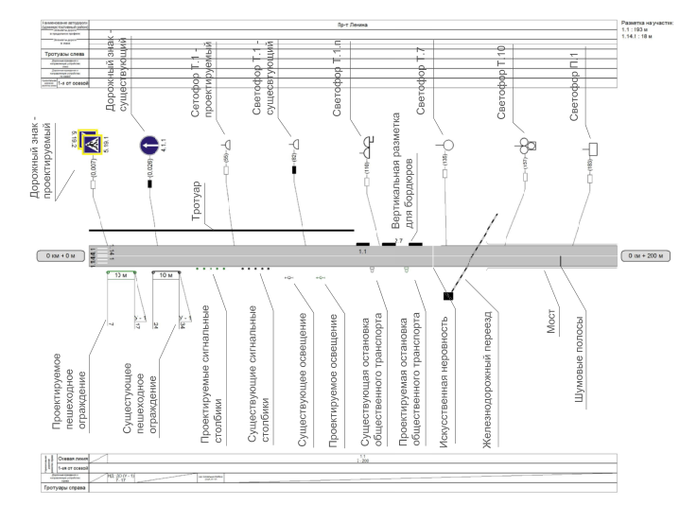
8. Схемы расстановки технических средств организации дорожного движения

